Cryptographie

Exercice 1

César
On reçoit le message suivant codé avec le code de César :
VL YRXV WUDYDLOOHC ELHQ YRXV DXUHC YRWUH HADPHQ
Pouvez-vous décoder ce message ? On donne la fréquence d’apparition des lettres en français évaluée dans www.nymphomath.ch/crypto/stat/francais.html.

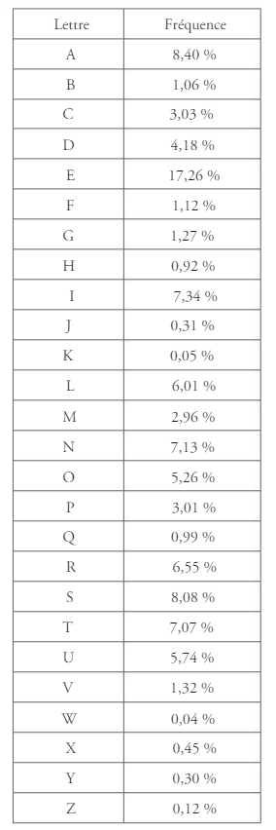
Si vous travaillez bien vous aurez votre examen

Exercice 2

Vigenère

Coder, en utilisant le code de Vigenère, le message « LE COURS EST FACILE »
avec les clefs suivantes :
1. « D ».
2. « TEST ».
3. « FACILELECOURS ».

Exercice 3
On considère un codage décimal dans lequel on définit l’opération d’addition où l’on ne garde pas le chiffre des dizaines et la soustraction dans laquelle on ajoute 10 si le résultat est négatif. Voici quelques exemples
:2+4 =6 ; 7+9 =6 ; =7-4=3 ; 3-9=4
Alice veut envoyer le message suivant à Bob : 432791, qui est la combinaison du coffre qu’ils ont en commun.
Elle va le coder en faisant la somme avec la clef 793923.
1. Quel message codé va-t-elle envoyer à Bob ?
2. Malheureusement pour elle, Ève a subtilisé la clef à Alice qui ne l’avait pas mise en lieu sûr.
Montrer comment elle va décoder le message reçu par Bob ?
3. Maintenant, Alice est plus prudente.
Elle va changer de clef et la mettre en lieu sûr. Sa nouvelle clef est 832453.
Elle envoie à Bob le message 432791. Bob reçoit le message 264144.
Ève arrive à intercepter le message reçu et elle a réussi à subtiliser le message envoyé par Alice. Montrer qu’elle va pouvoir obtenir la clef.
Comme Alice est paresseuse, elle va utiliser plusieurs fois la même clef et Ève pourra déchiffrer tous ses messages.

Exercice 4

Chiffrement affine
Le chiffrement affine est une technique de chiffrement par substitution simple qui consiste à substituer à chaque symbole mi du message clair, le symbole chiffré ci calculé par
ci = (a × mi + b) (mod 26)
où a et b sont deux entiers compris entre 0 et 25, a devant être premier avec 26. Le déchiffrement s’effectue en calculant
mi = (a⁻¹ × (ci - b)) mod 26
où a⁻¹ désigne l’inverse de a modulo 26, c’est–à–dire l’unique entier compris entre 0 et 25 tel que
a× a⁻¹ (mod 26) = 1.
Ce cryptogramme a été obtenu par chiffrement affine avec les clés a= 15, b = 7.

MPRVX RHQJU ACPRA HURVU PAPRC
VPRQP RYQVR FXRPC HWQPR APQHK
XQQPM PFHCL IPPUF PAPFH UAHUG
LJFFP UGRPA XGVCX UJXCP UHUTQ
HXR
Donner le message original

Exercice 5

Mode CBC sur alphabet latin
Sur l'alphabet A = {0,1, …, 25}, on considère la fonction E : (k, x) a k × x (mod 26).
1. Quelle condition doit satisfaire k pour que la fonction E puisse être utilisée comme fonction de chiffrement ?
Quel est l'espace des clés ?
2. On utilise l'addition modulo 26 pour le chaînage et le codage A = 0, B = 1,… Chiffrer le texte suivant
JE VOUDRAIS QUE MON AMOUR MEURE, QU'IL PLEUVE SUR LE CIMETIERE.
en mode CBC avec la clé k = 19 et le vecteur initial IV = M.

